

Міністерство освіти і науки України

Національний технічний університет України

«Київський політехнічний інститут»

Факультет інформатики та обчислювальної техніки

Кафедра обчислювальної техніки

**ЛАБОРАТОРНА РОБОТА №2**

**Піднесення числа до степеня**

**Виконав:**

студент групи ІО – 52

Шквиря Іван

**Перевірив:** Саверченко В. Г.

**Теоретичні відомості**

Крім властивості, що X у степені N це сума числа X, N раз, у програмі не використовується більше будь-яких інших формул, правил чи властивостей.

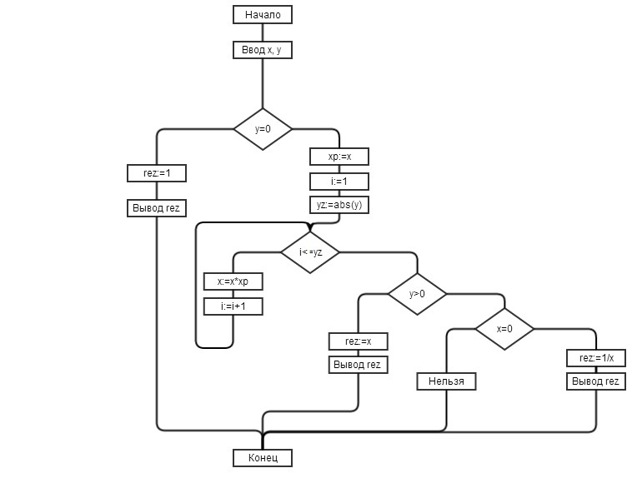**Алгоритм**

Код програми

**program** stepen**;**

**uses** crt**;**

**var** y**,** i**,** yz **:** integer**;**

x**,** xp**,** rez **:** real**;**

**begin**

writeln **(**'What(X) into what(Y) you want to power ?'**);**

readln **(**x**,** y**);**

xp**:=**x**;**

**if** y**=**0 **then**

**begin**

rez**:=**1**;**

writeln **(**'Answer is '**,** rez**);**

**end**

**else**

**begin**

i**:=**1**;**

yz**:=**abs**(**y**);**

**for** i**:=** 2 **to** yz **do**

x**:=**x**\***xp**;**

**if** y**>**0 **then**

**begin**

rez**:=**x**;**

writeln **(**'Answer is '**,** rez**);**

**end**

**else**

**if** x**=**0 **then**

writeln **(**'You cannot do this'**)**

**else**

**begin**

rez**:=**1**/**x**;**

writeln **(**'Answer is '**,** rez**);**

**end;**

**end;**

**end.**

**Перевірка алгоритму**

|  |  |
| --- | --- |
| Назва змінної | Значення змінної |
| x | 0 |
| y | 0 |
| xp | - |
| i | - |
| yz | - |
| rez | 1 |
| Результат: 1 | |
| Назва змінної | Значення змінної |
| x | 12 |
| y | 0 |
| xp | - |
| i | - |
| yz | - |
| rez | 1 |
| Результат: 1 | |

|  |  |
| --- | --- |
| Назва змінної | Значення змінної |
| x | 12 |
| y | 2 |
| xp | 12 |
| i | 1 |
| yz | 12 |
| rez | - |
| |  |  | | --- | --- | | Назва змінної | Значення змінної | | x | 144 | | y | 2 | | xp | 12 | | i | 2 | | yz | 12 | | rez | 144 | | Результат: 144 | |   Результат: 144 | |

|  |  |
| --- | --- |
| Назва змінної | Значення змінної |
| x | 0 |
| y | -2 |
| xp | 0 |
| i | 1 |
| yz | 2 |
| rez | - |
| |  |  | | --- | --- | | Назва змінної | Значення змінної | | x | 0 | | y | -2 | | xp | 0 | | i | 2 | | yz | 2 | | rez | - | | Результат: Неможливо | |   Результат: Неможливо | |

|  |  |
| --- | --- |
| Назва змінної | Значення змінної |
| x | -2 |
| y | -2 |
| xp | -2 |
| i | 1 |
| yz | 2 |
| rez | - |
| |  |  | | --- | --- | | Назва змінної | Значення змінної | | x | 4 | | y | -2 | | xp | -2 | | i | 2 | | yz | 2 | | rez | 0.25 | | Результат: 0.25 | |   Результат: 0.25 | |

|  |  |
| --- | --- |
| Назва змінної | Значення змінної |
| x | 0 |
| y | 2 |
| xp | 0 |
| i | 1 |
| yz | 2 |
| rez | - |
| |  |  | | --- | --- | | Назва змінної | Значення змінної | | x | 0 | | y | 2 | | xp | 0 | | i | 2 | | yz | 2 | | rez | 0 | | Результат: 0 | |   Результат: 0 | |

|  |  |
| --- | --- |
| Назва змінної | Значення змінної |
| x | 12 |
| y | -2 |
| xp | 12 |
| i | 1 |
| yz | 2 |
| rez | - |
| |  |  | | --- | --- | | Назва змінної | Значення змінної | | x | 144 | | y | -2 | | xp | 12 | | i | 2 | | yz | 2 | | rez | 0.0069(4) | | Результат: 0.0069(4) | |   Результат: 0.0069(4) | |

|  |  |
| --- | --- |
| Назва змінної | Значення змінної |
| x | -12 |
| y | 2 |
| xp | -12 |
| i | 1 |
| yz | 2 |
| rez | - |
| |  |  | | --- | --- | | Назва змінної | Значення змінної | | x | 144 | | y | 2 | | xp | -12 | | i | 2 | | yz | 2 | | rez | 144 | | Результат: 144 | |   Результат: 144 | |

|  |  |
| --- | --- |
| Назва змінної | Значення змінної |
| x | -3 |
| y | 0 |
| xp | - |
| i | - |
| yz | - |
| rez | 1 |
| Результат: 1 | |

**Висновок**

Оптимізацією і безпосередньою причиною побудови саме такого алгоритму є бажання мною уникнути 2-го розгалуження при перевірці рівності нулю Х і У, так само уникнути окремих обчислень для кожного з варіантів відповіді в розгалуженні Y> 0. Також використовую дві додаткові змінні YZ і XP для мінімізації операцій (можна перевіряти і множити X без розгалужень, порівнювати Y з I і Y з 0, без розгалужень).